GNSS 广播星历轨道精度评估实验报告
一、实验内容
1.1 作业要求
本实验旨在利用 IGS 提供的广播星历（RINEX格式）与精密星历（SP3 格式），对 GPS 卫星的轨道精度进行定量评估。具体任务包括：
解析 RINEX 广播星历与 SP3 精密星历；
基于广播星历参数计算卫星在地心地固坐标系坐标系下的位置；
将计算结果与 SP3 精密轨道进行对比，统计轨道误差；
可视化误差随时间变化趋势及各卫星精度分布。
1.2 数据说明
广播星历文件：BRDC00GOP_R_20253220000_01D_MN.rnx
格式：RINEX 3.04 Mixed Navigation Data
内容：包含 GPS、GLONASS、Galileo、BDS 等多系统导航电文，本实验仅使用 GPS部分
时间范围：2025 年第 322 天（11 月 18 日，星期二）
精密星历文件：WUM0MGXRAP_20253220000_01D_05M_ORB.SP3
采样间隔：5 分钟
坐标单位：千米（km）转换为米（m）
二、算法原理
卫星位置计算基于 开普勒轨道模型 + 摄动修正，主要步骤如下：
2.1 时间参数计算
设当前时刻为 GPS 周内秒t，星历参考时刻为toe，则：
$$t_{k}=t−t_{oe}$$

若∣tk∣>302400 秒，需进行周跳修正
2.2 平近点角与偏近点角
平均角速度：
$$n_{0}=\sqrt{\frac{GM}{A^{3}}}, n=n_{0}+Δn$$
平近点角：
$$M=M_{0}+n⋅t_{k}$$
偏近角点：
利用迭代法求解E
$$E_{0}=M_{k}$$
$$E_{j}=E_{j−1}+\frac{M_{k}−E_{j−1}+e\sin{E_{j−1}}}{1−e\cos{E_{j−1}}}$$
2.3 真近点角与轨道平面坐标
真近点角：
$$ν=\arctan\left(\frac{\sqrt{1−e^{2}}\sin{E}}{\cos{E}−e}\right)$$
升交距角：
$$u_{0}=ν+ω$$

轨道半径：
$$r_{0}=A(1−e\cos{E})$$
2.4 摄动修正
引入周期项修正：
$$\begin{matrix}δu & =C_{uc}\cos{(}2u_{0})+C_{us}\sin{(}2u_{0}) \\ δr & =C_{rc}\cos{(}2u_{0})+C_{rs}\sin{(}2u_{0}) \\ δi & =C_{ic}\cos{(}2u_{0})+C_{is}\sin{(}2u_{0})\end{matrix}$$

修正后：
$$u=u_{0}+δu, r=r_{0}+δr, i=i_{0}+δi+\dot{i}t_{k}$$
2.5 地固坐标系（ECEF）转换
考虑地球自转改正后的升交点赤经：
$$Ω=Ω_{0}+\left(\dot{Ω}−ω_{e}\right)t_{k}−ωt_{oe}$$
最终的地心地固坐标系坐标系坐标：
$$\begin{matrix}X & =r\cos{u}\cos{Ω}−r\sin{u}\cos{i}\sin{Ω} \\ Y & =r\cos{u}\sin{Ω}+r\sin{u}\cos{i}\cos{Ω} \\ Z & =r\sin{u}\sin{i}\end{matrix}$$
关键常量：
地球引力常数$GM=3.986005×10^{14} m^{3}/s^{2}$
地球自转角速度$ω_{e}=7.2921151467×10^{−5} rad/s$
三、实验结果
3.1 误差时间序列图
将所有 GPS 卫星（共 [32] 颗）在一天内（00:00–24:00）轨道误差绘制在同一张图中，横轴为时间（小时），纵轴为三维位置误差（米），不同卫星用不同颜色区分。
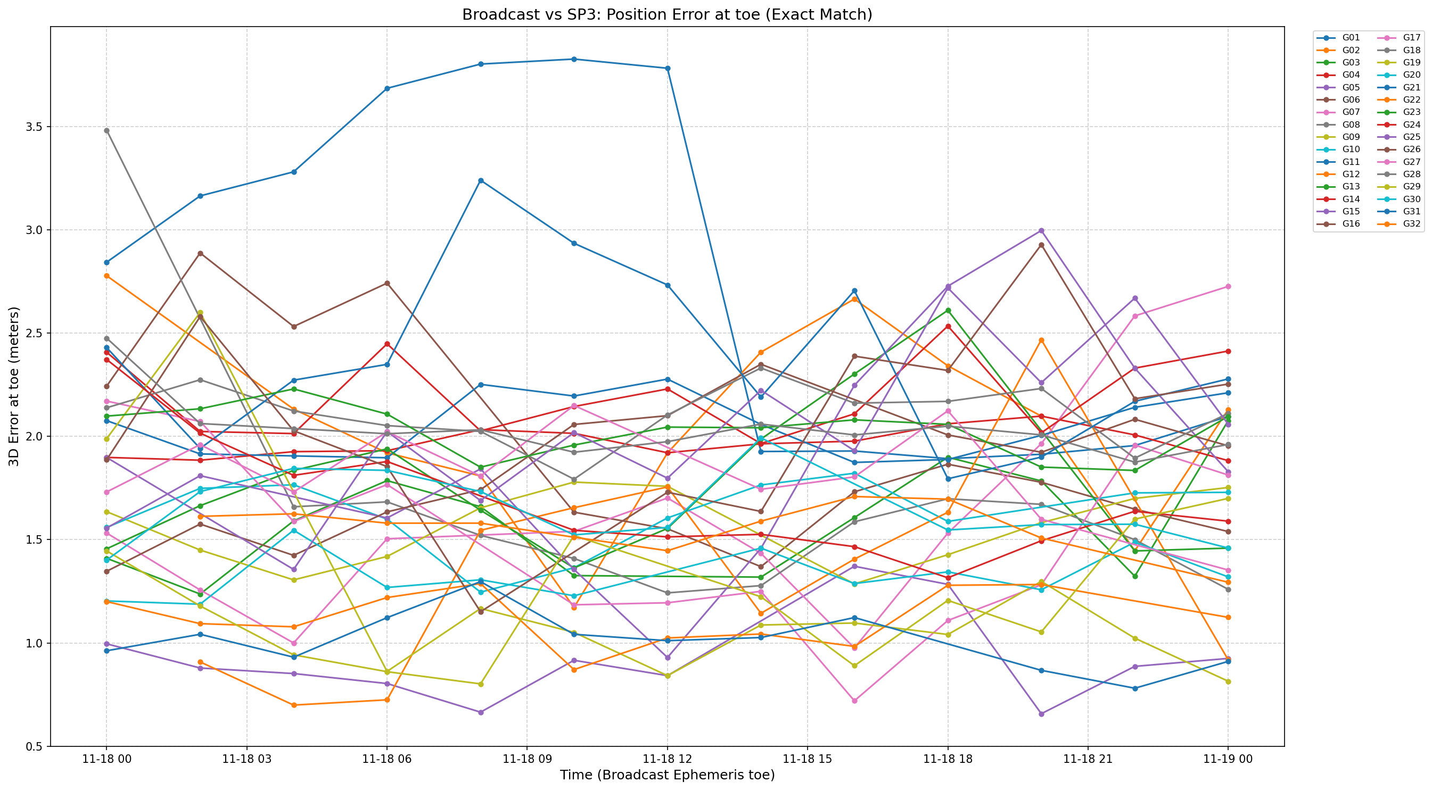
从图中可见：
大部分卫星误差稳定在 [1~4] 米 范围内；
在特定时段出现短暂波动
四、结论分析
误差量级：
广播星历轨道精度整体良好，误差在1~4米，大致符合对广播星历精度的预期。
误差趋势：
误差随时间呈周期性波动，周期约 12 小时；
初期出现 >1000 km 的荒谬误差，经排查为时间基准不一致所致和未去除误差较大点所致

